II. DỰ KIẾN KẾ HOẠCH NHÁNH.
Tên nhánh | Số tuần | Thời gian thực hiện | Người phụ trách | Ghi chú
Nhánh 1: Trường lớp sạch sẽ. | 1 | Từ 21/4 – 26/4/2025. | Nguyễn Thị Mai
Nhánh 2: Dự án: Làm thùng rác. | 1 | Từ 28/4 – 03/5/2025. | Phạm Thị Thu Huyền

III. CHUẨN BỊ.
Nhánh  Chuẩn bị | Nhánh 1:  Trường lớp sạch sẽ. | Nhánh 2:  Dự án: Làm thùng rác.
Giáo viên | - Lập kế hoạch và tạo môi trường chủ đề “Môi trường”  - Tuyên truyền các nội dung: Bảo vệ, giữ gìn môi trường lớp học sạch sẽ; Dự án STEAM: “Làm thùng rác”  - Thiết kế các trò chơi; Tranh ảnh, lô tô, thẻ số, chấm tròn, truyện, sách về chủ đề “Môi trường”.  - Bài hát, bài thơ, câu đố, câu chuyện, trò chơi liên quan tới chủ đề Môi trường.  - Các nguyên học liệu, đồ dùng, đồ chơi các góc. Tranh mẫu và các mẫu gợi ý nội dung chơi.  - Trò chuyện, trao đổi cùng phụ huynh về chủ đề con đang học.  - Giáo viên lựa chọn một số nội dung giáo dục về quyền trẻ em cho trẻ phù hợp với chủ đề nhánh.
Nhánh  Chuẩn bị | Nhánh 1:  Trường lớp sạch sẽ. | Nhánh 2:  Dự án: Làm thùng rác.
Nhà trường | - Môi trường sạch sẽ, gọn gàng, thoáng mát đảm bảo an toàn trong mọi hoạt động của trẻ.  - Sân chơi, đồ dùng đồ chơi chơi các góc.  - Các phòng học chức năng.
Phụ huynh | - Trò chuyện với trẻ về lợi ích của việc bảo vệ môi trường.  - Hướng dẫn, giáo dục trẻ ích lợi của môi trường lớp học sạch sẽ. Trò chuyện cùng trẻ về dự án STEAM: “Làm thùng rác” của lớp.  - Cùng trẻ làm 1 số đồ dùng, đồ chơi đơn giản từ giấy phế liệu.  - Sưu tầm ủng hộ lớp các nguyên vật liệu: Một số tranh ảnh về phân biệt trường học, lớp học sạch sẽ, chưa sạch sẽ; Ích lợi của môi trường lớp học sạch sẽ; Tác hại của môi trường lớp học chưa sạch. các loại rác khác nhau: rác hữu cơ, rác tái chế, rác không tái chế., các nguyên học liệu: Vỏ hộp sữa, lá cây khô, hột, hạt, vải vụn, que kem, ống mút,…  - Nhắc nhở trẻ uống sữa, ăn bánh kẹo xong bỏ vỏ vào thùng rác.  - Cho trẻ đi học đều và thường xuyên trao đổi với cô giáo về tình hình học tập và sức khỏe của trẻ
Trẻ | - Tâm thế, sức khỏe tốt để tích cực tham gia vào các hoạt động khám phá chủ đề.  - Tham gia sưu tầm nguyên học liệu từ thiên nhiên và phân loại cùng cô và bố mẹ.  - Thực hành làm một số đồ chơi tái chế đơn giản (làm thùng rác, gầu hót,…)  - Trang phục gọn gàng, phù hợp với thời tiết.

IV. DỰ KIẾN SẢN PHẨM CỦA TRẺ.

- Trẻ tạo ra được tranh ảnh, album, các sản phẩm về chủ đề: Vẽ tranh về chủ đề bảo vệ môi trường, ...

- Làm được một số đồ dùng, đồ chơi: làm đồ chơi từ vật liệu tái chế (làm con vật từ chai nhựa, hộp sữa, ống hút).

- 2 quyển Abum về chủ đề, truyện do cô và trẻ tự làm.

- Dự án: Làm thùng rác.

V. KẾ HOẠCH HOẠT ĐỘNG CÁC THỜI ĐIỂM.

1. Đón trả trẻ.
Nhánh 1: Trường lớp sạch sẽ.
- Xem video, trò chuyện về các tình huống, hành vi đúng sai khi tham gia giao thông đường bộ.
- Nhắc nhở trẻ nói lời cảm ơn, xin lỗi phù hợp với từng tình huống cụ thể.
- Trò chuyện, quan sát, xem tranh ảnh của một số ký hiệu thông thường ở gia đình, trường lớp, nơi công cộng.
- Giữ gìn vệ sinh trường lớp.
- Nghe và nhận biết các thể loại âm nhạc khác nhau (nhạc thiếu nhi, dân ca, nhạc cổ điển)
- Giáo viên luôn quan tâm, quan sát và nhận ra những biểu hiện bất thường của trẻ để bảo vệ trẻ kịp thời.
Nhánh 2: Dự án: Làm thùng rác.
- Trò chuyện với trẻ về thùng rác (E1): Tạo tình huống: Hôm nay khi bỏ rác vào thùng cô phát hiện thùng rác đã bị hỏng. Cô muốn cùng các con làm một chiếc thùng rác.
- Xem video, trò chuyện về các tình huống, hành vi đúng sai khi tham gia giao thông đường hàng không.
- Nhắc nhở trẻ mời cô, mời bạn trước khi ăn.
- Xem tình huống và nhận xét, bày tỏ thái độ với hành vi đúng - sai tốt xấu với môi trường.
- Bé ngoan nhặt rác.
- Khuyến khích trẻ chú ý lắng nghe, thích thú vỗ tay, làm động tác mô phỏng và sử dụng các từ gợi cảm khi nghe âm thanh gợi cảm.
- Giáo viên luôn quan tâm, quan sát và nhận ra những biểu hiện bất thường của trẻ để bảo vệ trẻ kịp thời.

2. Thể dục sáng.

- Hô hấp: Thổi bóng bay.

- Tay: 2 tay ra trước, về phía sau.

- Lưng, bụng: Ngồi, cúi về trước, ngửa ra sau

- Chân: Ngồi nâng 2 chân, duỗi thẳng.

- Bật: Tay sang ngang 2 bên, bật lên trước, ra sau.

3. Vệ sinh – ăn ngủ.
Nhánh 1: Trường lớp sạch sẽ.
- Trò chuyện, xem video về các loại thực phẩm.
- Trò chuyện, xem tranh ảnh về các thao tác đánh răng.
- Trò chuyện với trẻ về thói quen tốt trong khi ăn: Không kén chọn thức ăn, ăn hết suất
- Trẻ biết được quyền được sống của trẻ em: được ăn, uống, đi vệ sinh theo nhu cầu; được có nước sạch; được chăm sóc bảo vệ sức khỏe …..
Nhánh 2: Dự án: Làm thùng rác.
- Trò chuyện về thói quen ăn uống tốt, không tốt
- Cho trẻ tập đánh răng trên mô hình.
- Xem tranh, ảnh về hành vi bỏ rác đúng nơi quy định.
- Trẻ biết được quyền được sống của trẻ em: được ăn, uống, đi vệ sinh theo nhu cầu; được có nước sạch; được chăm sóc bảo vệ sức khỏe …..

VI. THIẾT KẾ HOẠT ĐỘNG GÓC.
Tên góc | Tên trò chơi | Mục đích - Yêu cầu | Nội dung hoạt động | Chuẩn bị | Phân phối vào nhánh
 |  |  |  |  | N1 | N2
1.  Góc  phân vai | TC1: Bán hàng. | - Trẻ biết chơi theo nhóm, biết phân công công việc cho từng thành viên trong nhóm.  - Biết kê bàn ghế và bày hàng biết sắp xếp hàng hóa gọn gàng khoa học..  - Biết phân loại một số thực phẩm. | - Trẻ đóng chủ quán mời khách  - Trẻ đóng người mua hàng. | - Các loại váy, áo, khẩu trang,…  - Các đồ uống, kem,… | x | x
1.  Góc  phân vai | TC2: Chơi nấu ăn. |  | - Trẻ sơ chế thực phẩm.  - Chế biến món ăn.  - Trang trí món ăn | - Rau, củ, quả, xoong, nồi, thìa, dao, thớt, bát, đũa, … | x | x

Tên góc | Tên trò chơi | Mục đích - Yêu cầu | Nội dung hoạt động | Chuẩn bị | Phân phối vào nhánh
 |  |  |  |  | N1 | N2
2.  Góc  học tập.  2.  Góc học tập  Tên góc | TC1: Bé nối đúng số lượng 5. | - Rèn kỹ năng quan sát, chú ý, ghi nhớ cho trẻ  - Trẻ biết nối đúng số lượng. | - Trẻ dùng bút nối đúng số lượng. | Đồ dùng: Rổ đựng bút màu, khăn...cho trẻ chơi.  - Các hình ảnh rời: đám mây, que kem, cái ô,...  - Bảng hình ảnh gợi ý trò chơi.  - Bảng: Bé chơi xếp  hình, bảng bé học toán với hộp gỗ, bảng chơi với bảng gỗ thông minh, bảng gạch bỏ đối tượng không cùng loại,  bảng Montessori học  toán cho bé, bảng sắp xếp theo quy tắc…  - Rổ đựng đồ dùng. | x | x
2.  Góc  học tập.  2.  Góc học tập  Tên góc | TC2: Bé thêm bớt cho đủ số lượng là 5. | - Trẻ biết thêm bớt cho đủ số lượng trong phạm vi 5. | - Trẻ biết thêm bớt cho đủ số lượng trong phạm vi 5. |  | x | x
2.  Góc  học tập.  2.  Góc học tập  Tên góc | TC3: Bé gắn đúng số lượng. | - Trẻ biết đếm, nhận  biết nhóm số lượng  tương ứng 5.  - Có khả năng nhận  biết các số 1,2,..,5 | Trẻ biết đếm, nhận  biết nhóm số lượng  tương ứng 5. |  | x | x
2.  Góc  học tập.  2.  Góc học tập  Tên góc | TC4: Gạch bỏ đối tượng không cùng loại. | - Rèn kỹ năng quan sát, chú ý, ghi nhớ, phân biệt cho trẻ.  - Biết gạch bỏ đối tượng khác loại. | - Trẻ cầm bút tìm và gạch bỏ đồ dùng khác loại. |  | x | x
2.  Góc  học tập.  2.  Góc học tập  Tên góc | Tên trò chơi | Mục đích - Yêu cầu | Nội dung hoạt động | Chuẩn bị | Phân phối vào nhánh
 |  |  |  |  | N1 | N2
2.  Góc  học tập.  2.  Góc học tập  Tên góc | TC5: Xếp theo quy tắc AAB. | - Trẻ học cách phân biệt các yếu tố giống và khác nhau trong dãy sắp xếp.  - Nhận diện mẫu lặp lại theo cấu trúc AAB. | - Trẻ biết xếp theo quy tắc AAB. | Đồ dùng: Rổ đựng,  keo, kéo, bút màu,  gim,.... cho trẻ chơi.  - Các hình ảnh rời: cây kem, đám mây, cái ô, ông mặt trời...  - Bảng hình ảnh gợi ý trò chơi.  - Bảng: Bé tập đếm,  Tách nhóm đối tượng trong phạm vi 5, bảng chơi ghép tranh về chủ  đề.  - Máy tính có trò chơi dành cho trẻ.  - Rổ đựng đồ dùng.  Chuẩn bị |  | x
2.  Góc  học tập.  2.  Góc học tập  Tên góc | TC6: Bé chọn cho đúng. | - Trẻ biết đếm, cài  đúng số lượng  - Có khả năng đếm số  lượng nhóm đối tượng trong phạm vi 5. | - Trẻ đếm và cài số  lượng tương ứng. |  | x | x
2.  Góc  học tập.  2.  Góc học tập  Tên góc | TC7: Bé vui học kid smart. | - Trẻ biết một số thao tác cơ bản với máy tính: tắt, mở, di chuyển chuột, kích chuột (kích đơn). | - Trẻ biết tắt, mở máy tính.  - Trẻ dùng tay điều khiển chuột di chuyển, kích chuột. |  | x | x
2.  Góc  học tập.  2.  Góc học tập  Tên góc | Tên trò chơi | Mục đích - Yêu cầu | Nội dung hoạt động |  | Phân phối vào nhánh
 |  |  |  |  | N1 | N2
3.  Góc sách truyện | Bé xem sách. | - Trẻ biết phân biệt phần mở đầu, kết thúc của sách. "Đọc" truyện qua các tranh vẽ. Giữ gìn và bảo vệ sách. | - Mở sách, đọc truyện theo tranh.  - Tập kể lại truyện | - Sách truyện về chủ đề, các loại rối tay, rối dẹt…  - Tranh ảnh về chủ đề. | x | x
3.  Góc sách truyện | Bé tập đóng kịch. | - Biết kể chuyện theo tranh minh họa và kinh nghiệm của bản thân. | Tập đóng kịch:  - Cùng nhau bảo vệ môi trường  - Chuyện của 5 thùng rác. |  | x | x
4.  Góc nghệ thuật | - Tô, vẽ màu tranh ảnh về chủ đề.  - Tập tô, tập đồ  các nét chữ. | - Trẻ biết tô màu kín không chờm ra ngoài  -Trẻ biết cầm bút bằng tay phải và vẽ những hình đơn giản.  - Biết phối màu sắc hài hòa để tạo ra bức tranh. | - Tô, vẽ tranh ảnh về chủ đề : Vẽ trường lớp của bé ; Vẽ thùng rác,...  - Vẽ tranh theo ý thích về chủ đề. | Màu nước, bút lông,  giấy A4, giấy màu, hồ dán, khăn lau, kéo, đất nặn...  - Bàn cho trẻ ngồi hoạt động.  - Tranh ảnh về chủ đề môi trường. | x | x

4.  Góc nghệ thuật | - Xé dán tranh về chủ đề. | - Rèn kỹ năng sử dụng kéo  - Rèn kĩ năng cắt thẳng, cắt cong, phết hồ dán.  - Biết nhận xét các sản phẩm tạo hình | - Sử dụng các nguyên vật liệu để tạo thành các bức  tranh theo ý thích. | Màu nước, bút lông,  giấy A4, giấy màu, hồ dán, khăn lau, kéo, đất nặn, bảng con...  - Bàn, ghế cho trẻ ngồi hoạt động. | x | x
4.  Góc nghệ thuật | - Nặn bàn, ghế.  - Nặn gầu hót rác.  - Nặn thùng rác. | - Trẻ biết sử dụng các kĩ năng xoay tròn, ấn bẹt để tạo thành sản phẩm.  - Biết sử dụng các nguyên vật liệu tạo hình để tạo ra sản phẩm theo sự gợi ý. | - Sử dụng đất nặn để tạo ra sản phẩm: cầu vồng, đám mây. |  | x | x
4.  Góc nghệ thuật | - STEAM. | - Trò chuyện, quan sát, nhận xét sản phẩm và đặt tên cho sản phẩm đó. | - Làm thùng rác.  - Làm rô bốt. |  |  | x
Tên góc | Tên trò chơi | Mục đích - Yêu cầu | Nội dung hoạt động | Chuẩn bị | Phân phối vào nhánh
 |  |  |  |  | N1 | N2
5. Góc  xây dựng. | - Xây trường mầm non xanh  - Xây nhà máy xử lý rác thải. | - Biết xây cạnh nhau thành  các sản phẩm có cấu trúc  đơn giản.  - Rèn kĩ năng xây, biết  phân công công việc cho  các thành viên trong nhóm  chơi. | - Trẻ về nhóm, phân công vai chơi, cùng nhau thỏa  thuận chủ đề xây: Xây trường mầm non xanh, nhà máy xử lý rác thải.  - Cùng nhau thu dọn đồ dùng, đồ chơi sau khi chơi. | - Dao xây, xô, gạch, xẻng...  - Thảm cỏ, cây hoa, gạch, hạt gấc, khối, vỏ lọ sữa.  - Đồ chơi lắp ghép. | x | x
5. Góc  xây dựng. | - Lắp ghép nhà, cây, đồ chơi cho trường lớp.  - Lắp ghép nhà, thùng rác. | - Biết ghép các miếng  ghép 2 đầu nam châm tạo  thành các sản phẩm có cấu  trúc đơn giản.  - Biết phân công công việc  cho các thành viên trong  nhóm chơi. | - Bé ghép hình thùng rác. |  | x | x

VII. KẾ HOẠCH HOẠT ĐỘNG TUẦN.

1. HOẠT ĐỘNG HỌC.
Thứ  HĐ | Thứ 2 | Thứ 3 | Thứ 4 | Thứ 5 | Thứ 6 | Thứ 7
Tuần 1: Trường lớp sạch sẽ | PTNN  Dạy trẻ đọc thuộc thơ: "Trường lớp sạch sẽ ". | PTTC  Bò chui qua ống dài 1,2 x 0,6m | PTNT  Tách, gộp nhóm đối tượng trong phạm vi 5 (5E) | PTTC- KNXH  - Dạy trẻ kĩ năng phân loại rác | PTTM  Dạy hát : Giữ gìn vệ sinh trường lớp | PTNN  Ôn bài thơ:  " Trường lớp sạch sẽ ".
Tuần 2: Làm thùng đựng rác | PTNN  Dạy trẻ đọc thuộc thơ: "Thùng rác bé nhỏ". | PTTC  Đập và bắt bóng tại chỗ | PTNT  Khám phá nguyên liệu làm thùng rác (E2+E3) | PTTM  Làm thùng rác (E5) | PTNT  Xếp theo quy tắc AAB | PTNN  Ôn bài thơ:  " Thùng rác bé nhỏ ".

2. HOẠT ĐỘNG NGOÀI TRỜI.
* Khu vui chơi vận động :
- Trẻ biết được Quyền được phát triển của trẻ em: Được học tập và vui chơi, được bày tỏ ý kiến và được tôn trọng ý kiến, được tự do lựa chọn khu vực hoạt động, được tham gia vào các nhóm chơi, được ra quyết định,…
- Chơi trò chơi vận động : Rồng rắn lên mây; Đá cầu; Nhảy dây; Nhảy bao bố; Kéo co; Ném vòng cổ chai; Đập chuột; Xay lúa giã gạo; Đánh bắt cá; Tát nước; Lăn bóng với cô; Đá bóng vào gôn.
- Cuộn - xoay tròn cổ tay, vo, xoáy, xoắn. Vẽ mô phỏng, vẽ các hình trên sân trường ; Đi trên dây; Đi theo hình chỉ dẫn. Nhảy bao bố, nhảy dây, kéo co, …
- Ô ăn quan ; rềnh rênh ràng ràng; Bàn tay nắm lại; Tạo bóng hình bàn tay, cắp cua, buộc gối 2 đầu.
* Khu trải nghiệm dịch vụ:
- Tiệm Spa: gội đầu, sấy tóc, uốn tóc, massage.
- Tiệm Nail: Làm móng, chăm sóc móng.
- Cửa hàng may đo.
* Khu vui chơi âm nhạc:
- Chơi tự do với các đồ chơi âm nhạc: trống tây, đàn, sáo, ken, trống, nơ, hoa, quạt, trang phục biểu diễn.
- Sử dụng các dụng cụ gỗ gõ, xắc xô, trống, phách,… thể hiện các bài hát trong chủ đề. Vận động sáng tạo theo ý thích bài hát về chủ đề.
* Khu vui chơi khám phá:
- Trò chuyện, quan sát, khám phá về một số con vật, môi trường sống và cách chăm sóc, bảo vệ con vật.
- Quan sát thân cây vú sữa, cây sấu; Đo chiều cao của cây và bán kính thân cây vú sữa, cây sấu; QS sự thay đổi của hoa tóc tiên; QS sự thay đổi màu của lá cây vú sữa, lá cây sấu; Chồi non trên cây mít. Thực hành chăm sóc cây.
- Quan sát sự thay đổi của thời tiết (trời nắng, trời mưa); Quan sát ông mặt trời; Quan sát đám mây trôi; Gió ở hướng nào? Vì sao có mưa? Quan sát chiếc bóng ngộ nghĩnh.
- Quan sát sự bay hơi, dòng chảy của nước, sự đổi màu của nước…Quan sát vật chìm, nổi trong nước.
- Quan sát sự lớn lên của cây, bảo vệ và chăm sóc cây: nhặt lá rụng, nhổ cỏ, bắt sâu, tưới nước cho cây.
Thứ  HĐ | Thứ 2 | Thứ 3 | Thứ 4 | Thứ 5 | Thứ 6 | Thứ 7
Tuần 1: Trường lớp sạch sẽ. | - QS: Ông mặt trời.  - TCVĐ: Đá cầu  - Chơi tự do khu âm nhạc + vận động. | - QS: Gió ở hướng nào?  - TCVĐ: Nhảy dây.  - Chơi tự do khu khám phá (CN+TN) | - QS: Chồi non trên cây sấu.  - TCVĐ: Nhảy bao bố.  - Chơi khu trải nghiệm dịch vụ. | - QS: Sự thay đổi của hoa tóc tiên.  - TCVĐ: Kéo co.  - Chơi tự do khu vận động (HB+SB). | - QS: QS: Những lá mít non, già.  - TCVĐ: Rềnh rềnh ràng ràng.  - Chơi tự do khu khám phá (CN+TN) | - QS: Thời tiết.  - TCVĐ: Đá cầu.  - Chơi khu trải nghiệm dịch vụ.
Tuần 2: Dự án: Làm thùng rác. | - QS: Thùng rác.  - TCVĐ: Sóng biển  - Chơi tự do khu âm nhạc + vận động. | - QS : Chiếc bóng ngộ nghĩnh.  - TCVĐ : Gieo hạt nảy mầm  - Chơi tự do khu khám phá (CN+TN) | - QS: Thời tiết.  - - TCVĐ cắp cua.  - Chơi khu trải nghiệm dịch vụ. | - QS: Cây hoa trạng nguyên.  - TCVĐ: Kéo co.  - Chơi tự do khu vận động (HB+SB). | - QS: Gió ở hướng nào?  - TCVĐ: Đập chuột.  - Chơi tự do khu khám phá (CN+TN) | - QS: Những lá mít non, già.  - - TCVĐ: Nhảy bao bố.  - Chơi khu trải nghiệm dịch vụ.

3. HOẠT ĐỘNG CHIỀU.
Thứ  HĐ | Thứ 2 | Thứ 3 | Thứ 4 | Thứ 5 | Thứ 6 | Thứ 7
Tuần 1: Trường lớp sạch sẽ. | - Vẽ trường lớp của bé.  - Xem tranh, ảnh về hành vi bỏ rác đúng nơi quy định.  - Chơi tự do. | - Bé vui học kismart.  - Ôn bài thơ:  “Trường lớp sạch sẽ”  - Chơi tự do. | - Kể chuyện : Cùng nhau bảo vệ môi trường.  - Làm quen việc Lựa chọn dụng cụ âm nhạc để gõ đệm theo nhịp điệu bài hát  - Chơi tự do. | - Dạy trẻ kĩ năng quét nhà.  - Trò chuyện với trẻ về cách bảo vệ và sử dụng nguồn nước, tiết kiệm điện.  - Chơi tự do. | - VĐ bài hát :  Giữ gìn vệ sinh trường lớp.  - Trò chuyện về cách giữ gìn vệ sinh quần áo. Cho trẻ thực hành thay quần áo và để đúng nơi quy định.  - Liên hoan văn nghệ - Nêu gương bé ngoan. | - Bé vui học Kid smart.  - So sánh thêm bớt, tạo sự bằng nhau trong phạm vi 5  - Chơi trò chơi dân gian
Tuần 2: Dự án: Làm thùng rác. | - Trò chuyện với trẻ về cách bảo vệ và sử dụng nguồn nước, tiết kiệm điện.  - Cho trẻ đọc thơ: “Thùng rác nhảy múa”  - Chơi tự do. | - Bé vui học kismart.  - Kể chuyện:  Chuyện của 5 thùng rác.  - Chơi tự do. | - Vẽ, thiết kế thùng rác (E4)  - Xem tình huống và nhận xét, bày tỏ thái độ với hành vi đúng - sai tốt xấu với môi trường  - Chơi tự do. | - Trò chuyện, quan sát, nhận xét sản phẩm (E6)  - Ôn bài thơ Thùng rác bé nhỏ.  - Chơi tự do. | - Vận động bài hát: Bé ngoan nhặt rác.  - Bé vui học kismart.  - Nêu gương bé ngoan. | - Bé vui học Kid smart.  - Xem tranh, ảnh về hành vi bỏ rác đúng nơi quy định  - Chơi trò chơi dân gian
KẾ HOẠCH HOẠT ĐỘNG NHÁNH 1: “Trường lớp sạch sẽ”.

PHẦN 1: MỞ CHỦ ĐỀ.
- Cô giới thiệu cho trẻ biết phân biệt trường học, lớp học sạch sẽ, chưa sạch sẽ; Ích lợi của môi trường lớp học sạch sẽ; Tác hại của môi trường lớp học chưa sạch; Bảo vệ, giữ gìn môi trường lớp học sạch sẽ; Sắp xếp đồ dùng, đồ chơi gọn gàng, ngăn nắp. Tiếp đó, giáo viên tiến hành giờ học truy vấn, khuyến khích trẻ đặt ra các câu hỏi quan tâm về “Trường lớp sạch sẽ”. Giáo viên cùng trẻ xây dựng mạng nội dung trong dự án và trình bày theo hình thức sơ đồ tư duy.
* Câu hỏi trẻ đã biết:
- Trường lớp sạch sẽ là ntn?
*Câu hỏi trẻ muốn biết?
- Ích lợi của môi trường lớp học sạch sẽ?
- Tác hại của môi trường lớp học chưa sạch?
- Biện pháp nào để giữ gìn vệ sinh trường lớp?

I. MẠNG NỘI DUNG

Biện pháp
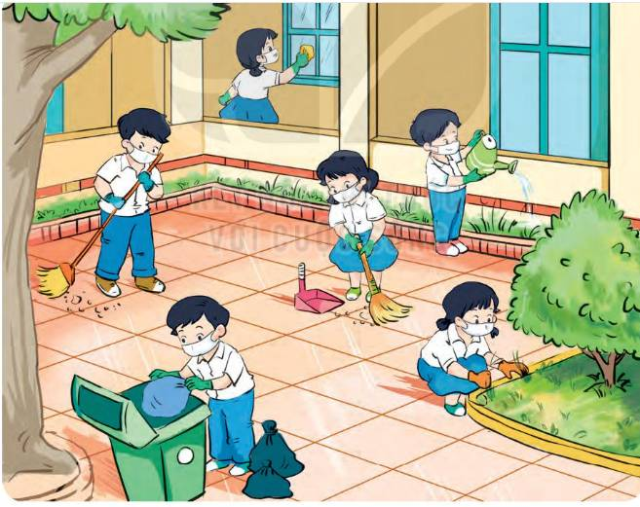

Đặc điểm
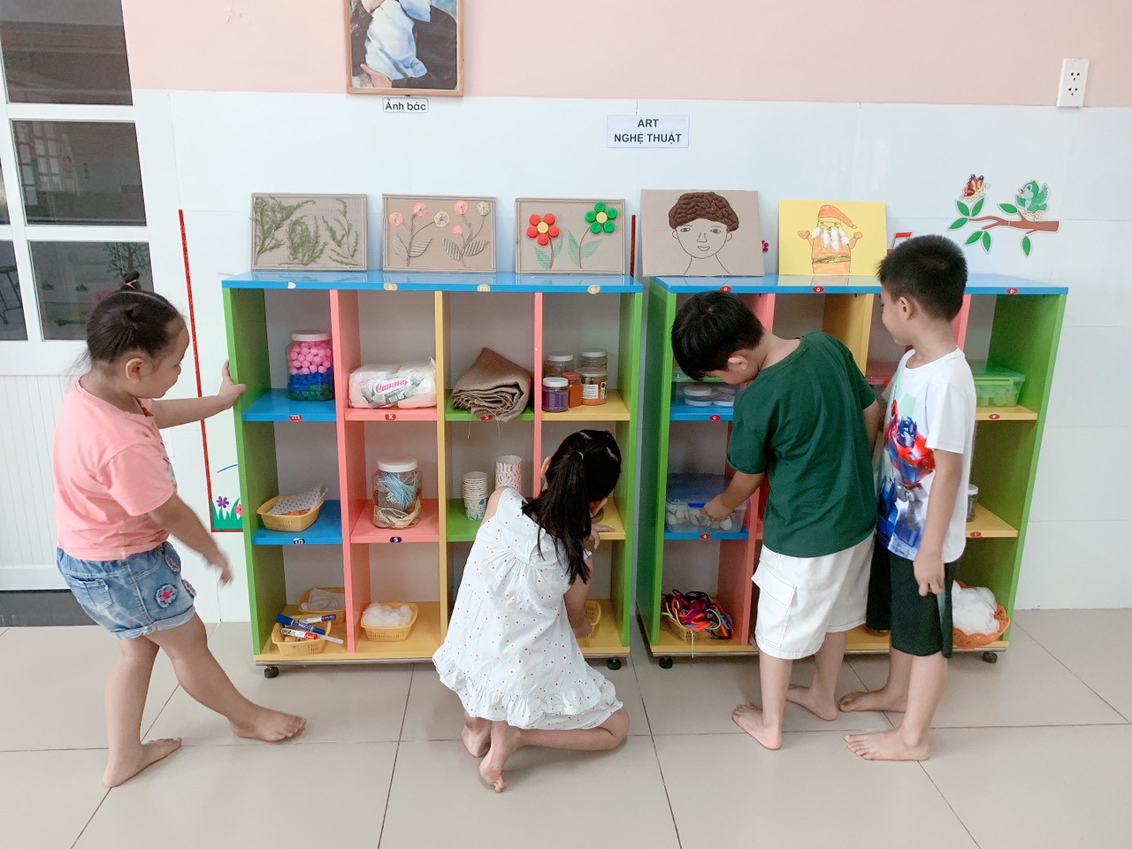

Trường lớp sạch sẽ
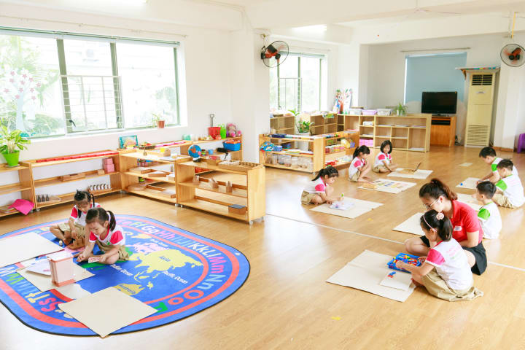

Tác hại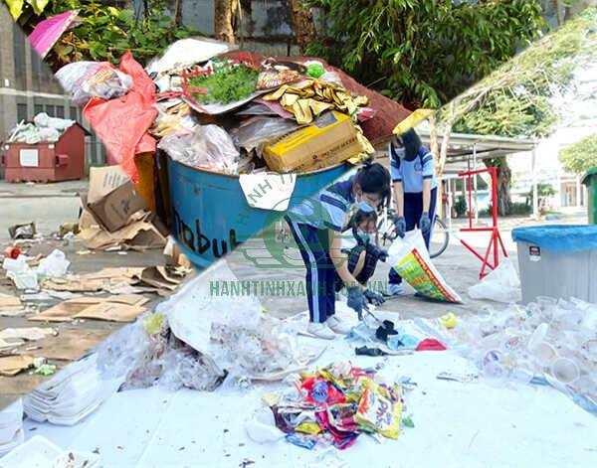

Lợi ích
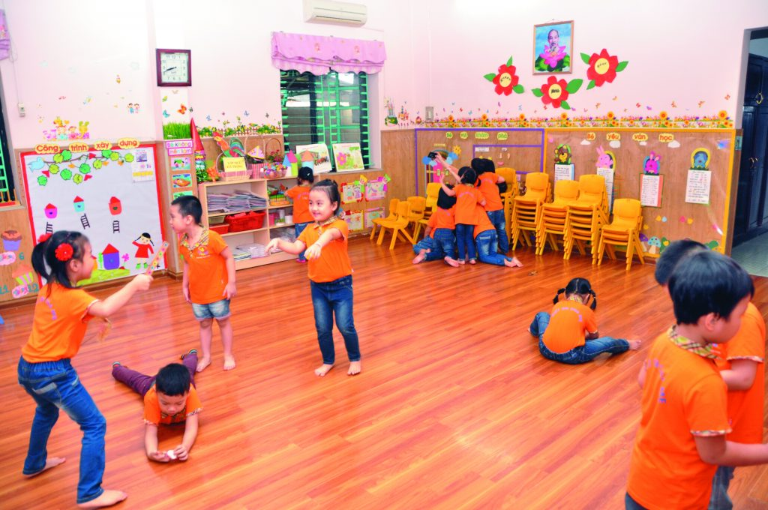

III. MẠNG HOẠT ĐỘNG.
Hoạt động chơi:
Góc xây dựng: Xây trường mầm non xanh. Lắp ghép nhà, cây, đồ chơi cho trường lớp....
Góc học tập: Cài tạo nhóm thêm bớt số lượng và đếm, ghép đôi, nối cho đủ số lượng, xếp tương ứng...
Góc tạo hình: Vẽ, cắt dán, năn các đồ dùng làm vệ sinh trường lớp (thùng đựng rác, gàu hót, chổi...)
Góc phân vai: Nấu ăn. Lau dọn đồ dùng.
Góc sách: Xem sách, Bé kể chuyện sáng tạo về trường lớp sạch sẽ.

Hoạt động học:
PTNT: Tách, gộp nhóm đối tượng trong phạm vi 5
PTTC: Bò chui qua ống dài 1,2 x 0,6m
PTNN: Thơ: "Trường lớp sạch sẽ".
PTTC-KNXH: Dạy trẻ kĩ năng phân loại rác.
PTTM: Dạy hát: Giữ gìn vệ sinh trường lớp

Hoạt động ngoài trời:
- Quan sát quang cảnh môi trường xung quanh lớp học.
(các khu vực bồn hoa, góc thiên nhiên, bồn rửa tay sân trường..)
- Trò chơi: Vẽ trường lớp xanh, sạch, tạo hình từ lá cây...
- Chơi nhặt lá cây, nhổ cỏ, tưới cây...

Hoạt động khác:
- Ôn lại các kiến thức của bài học sáng.
- Xem video tranh ảnh, sách báo về kỹ năng giữ gìn vệ sinh lớp học sạch sẽ.
- Hoàn thiện các bài tập, sản phẩm của bài học buổi học sáng còn dang dở.
- Hát, múa, đọc thơ, kể chuyện về chủ đề.

PHẦN 2: THỰC HIỆN HOẠT ĐỘNG.

Thứ 2 ngày 21 tháng 04 năm 2025.
PTNN: Dạy trẻ đọc thuộc thơ: “Trường lớp sạch sẽ”.
I. Mục đích yêu cầu:
1. Kiến thức :
- Trẻ nhớ tên bài thơ, tên tác giả, hiểu nội dung bài thơ.
- Trẻ thuộc lời bài thơ, đọc đúng nhịp bài thơ.
- Trẻ được tự do bày tỏ ý kiến, giáo viên tôn trọng trẻ.
2. Kỹ năng:
- Rèn kỹ năng phát triển ngôn ngữ rõ ràng, mạch lạc, sử dụng đúng từ đủ câu, ngắt nghỉ đúng nhịp bài thơ.
- Rèn tính mạnh dạn tự tin khi trả lời câu hỏi của cô.
- Rèn kỹ năng phát âm chuẩn, không ngọng.
3. Giáo dục:
- Trẻ hứng thú đọc thơ, tích cực tham gia hoạt động.
II. Chuẩn bị:
1. Đồ dùng của cô:
- Hình ảnh có nội dung bài thơ.
- Nhạc "Giữ gìn vệ sinh trường lớp”
2. Đồ dùng của trẻ:
- Ghế ngồi đủ cho trẻ. Xắc xô, gõ gỗ.
III. Tiến hành:
1. Ổn định tổ chức:
- Cô và trẻ cùng vận động theo nhạc bài hát : "Giữ gìn vệ sinh trường lớp"
- Trò chuyện với trẻ về việc giữ gìn xệ sinh lớp.
- Cô giới thiệu tên bài thơ, tên tác giả.
2. Nội dụng:
Hoạt động 1: Dạy trẻ đọc thuộc thơ.
- Cô đọc lần 1: Kết hợp ánh mắt cử chỉ.
- Cô đọc lần 2: Kết hợp hình ảnh theo nội dung bài thơ.
- Giảng nội dung bài thơ: Bài thơ nói về việc giữ gìn trường lớp sạch đẹp. Các bạn nhỏ cần có ý thức quét dọn, nhặt rác, lau bụi, xếp bàn ghế gọn gàng để lớp học luôn thông thoáng, sạch sẽ.
* Dạy trẻ đọc thuộc thơ:
- Cho cả lớp đọc 2 - 3 lần.
- Cho trẻ thi đua giữa các tổ, nhóm, cá nhân dưới nhiều hình thức khác nhau.
- Cô đọc thơ kết hợp với nhạc đệm hò vè. Trẻ nhận xét cách đọc.
- Cho trẻ đọc theo tổ, nhóm, cá nhân kết hợp với nhạc hò vè.
- Cô chú ý sửa sai cho trẻ.
Hoạt động 2: Tìm hiểu nội dung bài thơ.
* Đàm thoại:
- Hỏi trẻ tên bài thơ, tên tác giả?
- Lớp học sạch đẹp thì trông như thế nào? (Cho trẻ Quyền tự do bày tỏ ý kiến)
- Chúng ta cần làm gì để lớp học luôn sạch sẽ?
- Cô dạy chúng ta điều gì về vệ sinh trường lớp?
Giáo dục trẻ: Giữ gìn trường lớp sạch sẽ để tạo môi trường học tập tốt.
Hoạt động 3: Củng cố.
- Cô cùng trẻ hát và vận động bài: “Giữ gìn vệ sinh trường lớp”.
* Kết thúc tiết học: Cô nhận xét, tuyên dương trẻ, hướng trẻ tới giờ học sau.
* Đánh giá hoạt động:

Thứ 3 ngày 22 tháng 04 năm 2025.
Hoạt động học. PTTC: VĐCB - Bò chui qua ống dài 1,2 x 0,6m.
I. MỤC ĐÍCH - YÊU CẦU:
1. Kiến thức:
- Trẻ biết bò chui qua ống dài 1,2 x 0,6m.
- Trẻ được tự do bày tỏ ý kiến, giáo viên tôn trọng, sở thích, khả năng riêng của mỗi trẻ.
- Biết cách chơi trò chơi vận động
- Trẻ thực hiện được vận động theo hướng dẫn của cô.
2. Kỹ năng:
- Rèn kỹ năng quan sát, chú ý có chủ định và khả năng định hướng trong không gian.
- Rèn sự khéo léo, nhanh nhẹn, tính kiên trì. Dạy trẻ các kĩ năng chơi trò chơi vận động.
3. Thái độ:
- Giáo dục trẻ tính kỷ luật rèn luyện cơ thể, tính kiên trì nhẫn nại.
- Trẻ hứng thú tham gia hoạt động.
II. CHUẨN BỊ:
1. Đồ dùng của cô:
- Sàn tập sạch sẽ, bằng phẳng, an toàn, xắc xô, ống chui 1,2x0,6m.
- Máy tính nhạc bài hát: “Giữ gìn vệ sinh trường lớp”; nhạc không lời.
- Trang phục của cô gọn gàng phù hợp.
2. Đồ dùng của trẻ:
- Vòng, chai nhựa trẻ chơi trò chơi.
- Trang phục phù hợp.
III. TIẾN HÀNH:
1. Ổn định tổ chức:
- Cho trẻ hát bài hát: “Giữ gìn vệ sinh trường”.
2. Nội dung:
Hoạt động 1: Khởi động.
- Cho trẻ đi theo đội hình vòng tròn, đi các kiểu đi, đi chạy theo tín hiệu và chuyển đội hình thành 3 hàng dọc.
Hoạt động 2: Trọng động.
* Tập BTPTC: Kết hợp với lời bài hát: “Giữ gìn vệ sinh trường".
- Tập nhấn mạnh động tác chân.
* VĐCB: Bò chui qua ống dài 1,2 x 0,6m.
- Cho trẻ trải nghiệm bò theo ý thích của trẻ. (Cho trẻ Quyền tự do bày tỏ ý kiến)
- Cô giới thiệu vận động: Bò chui qua ống dài 1,2 x 0,6m.
- Tập lần 1: Không phân tích.
- Tập lần 2: Kết hợp phân tích vận động.
* TTCB: Cô quỳ hai chân xuống, hai bàn tay cô chống trước vạch .
* Thực hiện: Khi có hiệu lệnh (2 tiếng xẵc xô), cô bò phối hợp chân tay nhịp nhàng, bò hết đường ống cô đứng lên đi về cuối hàng đứng.
- Lần 3: Cô nhấn mạnh khi đi mắt nhìn thẳng, chú ý phối hợp chân tay nhịp nhàng.
- Cho 1 trẻ thực hiện, cả lớp nhận xét bạn vận động.
* Thực hành trải nghiệm:
- Lần 1: 2 trẻ tập lần lượt đến hết.
- Lần 2: Lần lượt 4 trẻ lên tập cho đến hết. (Cô sửa sai, tôn trọng khả năng riêng của mỗi trẻ, quan tâm khích lệ, động viên trẻ)
- Lần 3: Cho trẻ thi đua theo tổ. Nhận xét kết quả thi đua, nhắc nhở, sửa sai, động viên trẻ kịp thời.
- Hỏi trẻ tên vận động?
* TCVĐ: Ném vòng cổ chai.
- Cách chơi: Trẻ đứng từ vạch xuất phát và ném vòng vào chai. Mỗi người sẽ có một lượt ném. Các trẻ sẽ lần lượt ném vòng vào chai, mỗi vòng ném chính xác vào chai sẽ tính điểm.
- Cô kiểm tra kết quả của 2 đội chơi. Hỏi trẻ tên trò chơi vận động.
Hoạt động 3: Hồi tĩnh.
- Cho trẻ đi nhẹ nhàng quanh sân tập 1-2 vòng dưới nền nhạc nhẹ.
* Kết thúc tiết học: Cô động viên khen trẻ và hướng trẻ đến hoạt động sau.
IV. ĐÁNH GIÁ TRẺ CUỐI NGÀY:

Thứ 4 ngày 23 tháng 04 năm 2025.
Hoạt động học: PTNT: Tách nhóm có 5 đối tượng thành 2 phần (5E)
I. CÁC LĨNH VỰC HƯỚNG TỚI
S: Khoa học: Biết tách nhóm có 5 đối tượng thành 2 phần theo các cách khác nhau. Biết đọc kết quả.
M: Toán: Đếm, xếp.
Kĩ thuật: Kỹ năng tách 5 đối tượng thành 2 phần.
Công nghệ: Phấn, bảng gài, thẻ số, bút.
Ngôn ngữ: Nghe, biểu đạt.
Kỹ năng của thế kỷ XXI: Sẻ chia, hợp tác, làm việc theo nhóm, tư duy phản biện.
II. CHUẨN BỊ
1. Đồ dùng của cô.
- Bảng gài để lưu kết quả.
- Thẻ số (1 bộ thẻ số từ 1 – 5)
- Nhạc…
2. Đồ dùng của trẻ.
- Đồ dùng, đồ chơi xung quanh lớp: Ghép hoa, ghép nút, đá, sỏi, các loại hột, hạt...
- Mỗi tổ 1 rổ hạt, hoa/quả, đĩa, lọ cắm hoa, 1 bảng lưu kết quả, phấn, 1 bộ thẻ số từ 1 – 5.
II. CÁCH TIẾN HÀNH
Phần 1. Ôn đếm và nhận biết chữ số 5 (E1)
- Cô cùng trẻ chơi TC: Đi tìm đồ vật có số lượng là 5 và cho trẻ đặt thẻ số tương ứng.
Phần 2: Trẻ khám phá các cách tách một nhóm có 5 đối tượng thành 2 phần (E2, E3)
* Tách theo ý thích:
Cách 1:
- Cô yêu cầu mỗi nhóm trẻ lấy đủ 5 quả/5 hoa và 2 chiếc đĩa/2 lọ hoa, 1 hộp/rổ các thẻ số từ 1-5.
- Cho trẻ xếp 5 quả vào 2 đĩa/cắm 5 bông hoa vào 2 lọ; đếm và đặt chữ số tương ứng rồi lưu kết quả lên bảng
Cách 2:
- Trẻ được bày tỏ ý kiến và được tôn trọng ý kiến, được tự do lựa chọn, được tham gia vào các nhóm chơi, được ra quyết định,…
- Yêu cầu: Mỗi bạn sẽ xâu 1 chiếc vòng gồm 5 hạt và 2 màu khác nhau.
- Xâu xong cùng nhau đếm và lưu kết quả lên bảng.
- Cô mời 4 nhóm lên chia sẻ kết quả của nhóm mình (trẻ các nhóm khác lắng nghe và so sánh với kết quả của nhóm mình)
=> GV tổng hợp kết quả của 4 đội: Khi xếp 5 quả vào 2 đĩa hay cắm 5 bông hoa vào 2 lọ, 5 nhóm đã phát hiện ra có 2 cách.
* Tách theo yêu cầu của cô.
- Cho trẻ lấy 5 hạt đậu và nắm vào 2 tay theo yêu cầu của cô.
- GV đưa ra các yêu cầu:
+ Tay phải cầm 3 hạt, tay trái có bao nhiêu?
=> Cô tổng hợp kết quả: Như vậy 5 hạt có thể cầm vào 2 tay theo 2 cách: 1 và 4 ; 2 và 3.
- Cô kết luận:
+ Có 2 cách để tách một nhóm có 5 đối tượng thành 2 phần.
+ Mỗi cách tách có một kết quả khác nhau.
+ Sau mỗi lần tách khi gộp lại kết quả vẫn là 5.
+ Khi ta thay đổi vị trí 2 phần 4- 1; 3-2 thì kết quả không thay đổi.
Phần 3: Củng cố/ứng dụng và đánh giá (E4 và E5)
- Trò chơi 1: Tìm bạn.
- Trò chơi 2: Thi xem đội nào nhanh (mỗi đội 5 bạn và đứng vào 2 nửa vòng tròn theo dấu hiệu hoặc mỗi đội có 5 đồ vật/con vật/rau, củ, quả…khác nhau, trong cùng 1 thời gian sẽ tách ra 2 phần theo dấu hiệu…).
- Hỏi trẻ xem đã làm gì? Có vui không? …
- Cô nhận xét khen ngợi, động viên trẻ..- Chuyển hoạt động.
* ĐÁNH GIÁ CUỐI NGÀY:

Thứ 5 ngày 24 tháng 04 năm 2025.
Hoạt động học: PTTC- KNXH: Dạy trẻ kĩ năng phân loại rác.
I. Mục đích yêu cầu.
1. Kiến thức:
- Trẻ phân biệt một số loại rác thải có trong môi trường: rác vô cơ, hữu cơ, và rác tái chế.
- Biết phân biệt rác và nơi cần vứt rác (thùng rác, túi rác).
- Trẻ được tự do bày tỏ ý kiến, giáo viên tôn trọng, sở thích, khả năng riêng của mỗi trẻ.
2. Kỹ năng:
- Phát triển ngôn ngữ mạch lạc, rõ ràng.
- Rèn trẻ kỹ năng nhặt rác bỏ đúng nơi quy định ở xung quanh sân trường.
3. Thái độ:
- Giáo dục trẻ biết giữ vệ sinh chung, bảo vệ môi trường, để giúp môi trường luôn xanh, sạch, đẹp bằng cách bỏ rác đúng nơi quy định.
II. CHUẨN BỊ
1. Đồ dùng của cô:
- Máy tính, loa, ti vi.
- Nhạc bài hát “Không xả rác”
- Video đoạn phim “Bỏ rác đúng nơi quy định”.
2. Đồ dùng của trẻ:
- 3 thùng rác: Rác tái chế - Màu đỏ; Rác hữu cơ - Màu xanh; Rác vô cơ - Màu vàng.
- Hình ảnh hành vi đúng sai về môi trường.
III. TIẾN HÀNH
1. Ổn định tổ chức
- Cô cho trẻ hát bài “Không xả rác”.
+ Các con vừa biểu diễn bài hát gì? Bài hát nói về điều gì?
- Cô cho trẻ về ngồi theo tổ và xem phim.
2. Nội dung.
HĐ1: Trò chuyện về phân loại rác.
- Cho trẻ xem video câu chuyện: “Bỏ rác đúng nơi quy định”.
+ Các con vừa xem câu truyện gì? An là cậu bé như thế nào?
+ Điều gì đã sảy ra với em Bi? Mẹ đã nhắc nhở An như thế nào?
- Một hôm An đi chơi về điều gì đã sảy ra? An đã làm gì?
=> Cô khái quát lại: Phải thu gom và vứt rác vào thùng rác.
HĐ2: Dạy trẻ kĩ năng phân loại rác.
* Cô hỏi trẻ:
- Rác phân hủy được gồm những loại nào? (lá cây, thức ăn thừa, rau quả hư hỏng)
- Rác phân hủy được thì bỏ vào thùng rác màu gì? (màu xanh lá)
- Hãy kể tên các loại rác không phân hủy được? (vỏ ốc, Ly, chén, cốc, bình thủy tinh vỡ, đồ cao su, đồng hồ hỏng,…)
* Rác không phân hủy được là những loại rác không thể sử dụng và cũng không thể tái chế được (còn gọi là rác vô cơ).
- Để phân loại rác không phân hủy được người ta cho vào thùng rác màu đỏ.
* Rác có thể sử dụng lại được (Rác tái chế):
- Phân loại rác để làm gì?
=> Cô khái quát: Chúng mình phân loại rác để bảo vệ môi trường, giảm tải lượng rác thải ra môi trường, để giữ môi trường xanh- sạch- đẹp.
HĐ3: Củng cố.
TC1: Ai thông minh hơn? (tìm chọn và gắn đúng tranh thể hiện hành vi đúng sai về môi trường. Hành vi đúng vào mặt cười, hành vi sai vào mặt mếu lên bảng)
- Chia trẻ thành 2 đội chơi
- Dành thời gian cho trẻ quan sát các bức tranh.
- Cô giới thiệu cách chơi luật chơi và tổ chức cho trẻ chơi.
- Cô nhận xét kết quả -> động viên trẻ.
TC2: Đội nào nhanh nhất.
- Cách chơi: Cô chia lớp thành 3 đội, nhiệm vụ của mỗi đội là bật qua những chiếc vòng lên lấy một loại rác và bỏ đúng vào thùng rác theo đúng quy định, lần lượt cho đến hết. Thời gian cho 3 đội là một bản nhạc, đội nào tìm được nhiều loại rác nhất và phân loại chính xác là đội chiến thắng.
- Cô cho trẻ chơi 2-3 lần
3. Kết thúc: Cô giáo dục trẻ và định hướng các giờ học tiếp theo.
IV. ĐÁNH GIÁ TRẺ CUỐI NGÀY:

Thứ 6 ngày 25 tháng 04 năm 2025.
Hoạt động học PTTM: Dạy hát: Giữ gìn vệ sinh trường lớp.
I. Mục đích yêu cầu:
1. Kiến thức:
- Trẻ thuộc lời bài hát, hát đúng lời, đúng giai điệu bài hát, thể hiện tình cảm khi hát.
- Thể hiện tác phong khi biểu diễn. (Cho trẻ tự do lựa chọn tác phong biểu diễn)
- Trẻ biết chơi trò chơi âm nhạc.
2. Kỹ năng:
- Rèn ở trẻ khả năng chú ý, quan sát, ghi nhớ, phát triển các giác quan.
- Rèn trẻ hát to, rõ lời, đúng giai điệu bài hát.
- Rèn phong cách và tác phong biểu diễn.
- Rèn kỹ năng hát rõ lời cho trẻ.
3. Thái độ:
- Trẻ hứng thú, tích cực, chủ động tham gia hoạt động.
- Thích tham gia hoạt động cùng cô và bạn.
II. Chuẩn bị:
1. Đồ dùng của cô:
- Máy tính có nhạc các bài hát: “Giữ gìn vệ sinh trường lớp”; “Không xả rác”; Nhạc trò chơi.
2. Đồ dùng của trẻ:
- Trang phục gọn gàng, ghế đủ cho trẻ.
- Xắc xô, thanh la, gỗ gõ.
III. Tiến hành:
1. Ổn định tổ chức:
- Cô đọc câu đố và cho trẻ giải câu đố. Cô giới thiệu tên bài hát, tên tác giả.
2. Nội dung:
Hoạt động 1: Dạy kỹ năng ca hát.
- Cô cho trẻ hát theo khả năng của trẻ.
* Cô hát mẫu:
- Lần 1: Cô hát cho trẻ nghe không nhạc.
- Lần 2: Cô hát kết hợp nhạc, thể hiện ánh mắt nét mặt.
- Cô đọc lời bài hát. Cho trẻ nghe hát về bài hát. Cả lớp hát cùng cô 2-3 lần không nhạc.
- Cả lớp hát đến hết bài kết hợp nhạc 2-3 lần.
- Cho trẻ hát theo tổ, nhóm, cá nhân dưới nhiều hình thức. (Cho trẻ tự do lựa chọn tác phong biểu diễn. Tôn trọng khả năng riêng của mỗi trẻ, quan tâm khích lệ động viên trẻ)
- Hỏi trẻ tên bài hát, tên tác giả?
Hoạt động 2: Trò chơi âm nhạc “Vũ điệu nhanh chậm”.
- Cô giới thiệu trò chơi: Vũ điệu nhanh chậm.
- Cách chơi: Cô mở nhạc nhanh trẻ nhảy nhanh, cô mở nhạc chậm trẻ nhảy chậm.
- Cô cho trẻ chơi 2 -3 lần.
- Cho trẻ nhắc lại tên trò chơi.
Hoạt động 3: Hát nghe.
- Cô giới thiệu bài hát: “Không xả rác”. Sáng tác: Đặng Nhất Mai.
- Lần 1: Hát cho trẻ nghe theo nhạc.
- Lần 2: Khuyến khích trẻ hưởng ứng cùng cô.
- Hỏi trẻ: Tên bài hát nghe?
* Kết thúc tiết học: Cô nhận xét, động viên, tuyên dương trẻ.
IV. Đánh giá trẻ cuối ngày:

Thứ 7 ngày 26 tháng 04 năm 2025.
Hoạt động học: PTNN: Ôn thơ: "Trường lớp sạch sẽ".
I. MỤC ĐÍCH YÊU CẦU.
1. Kiến thức:
- Trẻ thuộc lời bài thơ, đọc đúng nhịp bài thơ.
- Trẻ biết cảm nhận nhịp điệu của bài thơ.
- Biết đọc diễn cảm bài thơ.
- Trẻ được tự do bày tỏ ý kiến, giáo viên tôn trọng trẻ.
2. Kỹ năng:
- Rèn kỹ năng phát triển ngôn ngữ rõ ràng, mạch lạc, sử dụng đúng từ đủ câu, ngắt nghỉ đúng nhịp bài thơ.
- Rèn tính mạnh dạn tự tin khi trả lời câu hỏi của cô. Rèn kỹ năng phát âm chuẩn, không ngọng.
3. Thái độ:
- Trẻ hứng thú đọc thơ, tích cực tham gia hoạt động.
II. CHUẨN BỊ.
1. Đồ dùng của cô:
- Video có nội dung bài thơ. Nhạc bài hát: “Giữ gìn vệ sinh trường lớp”.
2. Đồ dùng của trẻ:
- Ghế ngồi đủ cho trẻ. Xắc xô, gõ gỗ.
III. CÁCH TIẾN HÀNH.
1. Ổn định tổ chức:
- Cho trẻ xem video có nội dung bài thơ. Trẻ đoán tên bài bài thơ.
- Cô khẳng định lại tên bài thơ tên tác giả.
2. Nội dung:
Hoạt động 1: Tìm hiểu bài thơ.
- Cho trẻ đọc lại bài thơ.
- Hỏi trẻ tên bài thơ, tên tác giả?
- Trong bài thơ, lớp học của bạn nhỏ như thế nào? (Cho trẻ Quyền tự do bày tỏ ý kiến)
- Nếu thấy bạn vứt rác bừa bãi, con sẽ làm gì?
- Cô dạy chúng ta điều gì về vệ sinh trường lớp?
Giáo dục trẻ: Giữ gìn trường lớp sạch sẽ để tạo môi trường học tập tốt.
Hoạt động 2. Ôn bài thơ: "Trường lớp sạch sẽ"
- Cả lớp đọc 2-3 lần.
- Mời từng tổ lên đọc thơ, các bạn còn lại lắng nghe và nhận xét.
- Cô đọc thơ kết hợp gõ phách – trẻ nhận xét.
- Cho trẻ đọc theo tổ, nhóm, cá nhân dưới nhiều hình thức.
- Cô đọc diễn cảm bài thơ kết hợp với cử chỉ điệu bộ.
+ Hỏi trẻ: Con có cảm nhận gì về nhịp điệu của bài thơ?
- Cho trẻ đọc diễn cảm bài thơ 1-2 lần.
- Cô quan sát, rèn kỹ năng đọc diễn cảm cho trẻ.
- Cô cho trẻ đọc theo tổ, nhóm, cá nhân.
- Cô chú ý sửa sai cho trẻ.
- Cho trẻ suy nghĩ lựa chọn động tác và cách đọc phù hợp.
- Cô mời trẻ đọc theo tổ, nhóm, cá nhân.
Hoạt động 3: Củng cố.
- Cô và trẻ biểu diễn bài hát: “Giữ gìn vệ sinh trường lớp”.
* Kết thúc tiết học: Cô nhận xét, tuyên dương trẻ. Hướng trẻ tới giờ học sau.
IV. ĐÁNH GIÁ TRẺ CUỐI NGÀY:

PHẦN 3: ĐÓNG CHỦ ĐỀ.
1. Sự kiện đóng chủ đề.
a. Triển lãm sản phẩm:
- Sơ đồ tư duy tổng quan nhánh “Trường lớp sạch sẽ”
- Các sản phẩm: Vẽ, cắt dán, năn các đồ dùng làm vệ sinh trường lớp (thùng đựng rác, gàu hót, chổi...)
- Các loại sách tự làm về trường lớp.
- Video clip hay các con đã tìm hiểu, thực hiện trong nhánh.
b. Hoạt động biểu diễn, thuyết trình, chia sẻ.
- Các con biểu diễn bài hát, bài thơ, câu chuyện đã học trong nhánh.
c. Hoạt động trải nghiệm.
- Thực hiện lại một số hoạt động thú vị đã làm trong nhánh cùng cha mẹ: Vẽ, cắt dán, năn các đồ dùng làm vệ sinh trường lớp (thùng đựng rác, gàu hót, chổi...)
2. Đánh giá sau chủ đề:
- Đánh giá rút kinh nghiệm về việc thực hiện các hoạt động ở từng giai đoạn của nhánh: mở, thực hiện, đóng.
- Giáo viên đánh giá/nhận xét về hiệu quả trên trẻ sau khi thực hiện, đối chiếu với các mục tiêu của nhánh.
- Đề xuất/rút kinh nghiệm.

NGƯỜI XÂY DỰNG KẾ HOẠCH  Nguyễn Thị Mai | TTCM DUYỆT  Bùi Thị Mến | HIỆU PHÓ CM DUYỆT  Lưu Thị Thắm

